 | Министерство образования и науки Республики Татарстан  Государственное автономное профессиональное образовательное учреждение «Альметьевский политехнический техникум»

МЕТОДИЧЕСКИЕ УКАЗАНИЯ ПО ОФОРМЛЕНИЮ
КУРСОВОГО ПРОЕКТА (РАБОТЫ),
ВЫПУСКНОЙ КВАЛИФИКАЦИОННОЙ РАБОТЫ
В СООТВЕТСТВИИ С ЕСКД

для всех специальностей

2020

ОДОБРЕНО | УТВЕРЖДАЮ
Цикловой комиссией | Зам. директора по УР
общетехнических дисциплин | _______ Р.М. Бородина
Председатель | ____ ___________ 2020 г.
_________ Г.Р. Залятова
____ __________2020 г.

Составители:
Измайлова Р.С., заместитель директора по учебно-производственной работе, преподаватель инженерной графики ГАПОУ «Альметьевский политехнический техникум»
Залятова Г.Р., преподаватель инженерной графики ГАПОУ «Альметьевский политехнический техникум»
Кондратьева Е.А., преподаватель инженерной графики ГАПОУ «Альметьевский политехнический техникум»
Газизова Г.И., преподаватель инженерной графики ГАПОУ «Альметьевский политехнический техникум»

Эксперты:
Внутренняя экспертиза
Техническая экспертиза: Камалова Э.И., методист ГАПОУ «Альметьевский политехнический техникум»

Содержательная экспертиза: Залятова Г.Р., председатель ЦК общепрофессиональных дисциплин ГАПОУ «Альметьевский политехнический техникум»

Внешняя экспертиза
Содержательная экспертиза: Филимонова И.Ю., доцент кафедры НГО и ТМ ГОУ ВПО «Альметьевский государственный нефтяной институт», кандидат педагогических наук

Содержание
 | Стр.
Введение…………………………………………………………………….. | 5
1 Перечень стандартов, входящих в ЕСКД……………………………….. | 6
2 Структура курсового проекта (работы), выпускной квалификационной работы................................................................................................................ | 8
3 Общие положения по оформлению текстовой части курсового проекта (работы), выпускной квалификационной работы......................................... | 12
3.1 Общие положения…………………………………………………..…… | 12
3.2 Требования к текстовым документам, содержащим, в основном, сплошной текст…………………………………………………………….... | 13
3.2.1 Построение документа……………………………………………..…. | 13
3.2.2 Правила оформления списка литературы……….………………..….. | 15
3.2.3 Правила оформления формул……………………………………….... | 21
3.2.4 Правила оформления иллюстраций и приложений………………….. | 22
3.2.5 Правила оформления таблиц……………………………………..……  3.2.6 Оформление перечня……………………………………………………  3.2.7 Оформление примечаний……………………………………………… | 24  26  27
4 Содержание и правила оформления графической части курсовых проектов (работ), выпускных квалификационных работ ………………… | 28
4.1 Общие положения……………………………………………..………… | 28
4.2 Правила оформления масштабов……………………………..………… | 28
4.3 Правила компоновки чертежей…………………………………………. | 29
4.4 Правила выполнения линий чертежа……………………………..……. | 29
4.5 Чертеж общего вида………………………………………………..……. | 30
4.6 Сборочный чертеж…………………………………………………..…... | 31
4.7 Спецификация……………………………………………………..……... | 32
4.8 Упрощения на чертежах…………………………………………..…….. | 33
4.9 Чертежи деталей…………………………………………………..…….. | 33
4.10 Правила выполнения схем…………………………………………..…. | 35
 | Стр.
4.11 Правила нанесения на чертежах надписей, технических требований и таблиц ГОСТ 2.316-68……………………………………………………… | 36
Приложение А Образцы основной надписи по ГОСТ 2.104-2006……… | 38
Приложение Б Образцы заполненной основной надписи для ПЗ……… | 39
Приложение В Образец ведомости документов…………………………. | 40
Приложение Г Образец текстового документа……………….………….. | 41
Приложение Д Образец содержания ПЗ………………………….……….. | 42
Приложение Ж Образец титульного листа……………………….……… | 43
Приложение И Образец списка литературы……………………….……... | 44

Введение

Настоящие методические указания дают общие принципы и рекомендации по выполнению курсовой работы (проекта) и выпускной квалификационной работы.
Цель данных методических рекомендаций состоит:
- в оказании методической помощи студентам при выполнении курсовой работы (проекта) и выпускной квалификационной работы в соответствии с требованиями ЕСКД;
- в создании возможного единообразия при выполнении курсовых работ (проектов) и выпускных квалификационных работ.
При выполнении и оформлении курсовых работ (проектов) и выпускных квалификационных работ необходимо руководствоваться:
- требованиями государственных стандартов к оформлению документации;
- внутренними требованиями к оформлению документации, действующими в ГАПОУ «Альметьевский политехнический техникум»;
- методическими рекомендациями по выполнению курсовых работ (проектов) и выпускных квалификационных работ, разработанными для специальностей;
- методическими указаниями руководителя, курирующего выполнение данной работы (проекта).
Структура курсовой работы (проекта) и выпускной квалификационной работы, выполняемые студентами по различным специальностям разнообразна, что объясняется спецификой профилирующих дисциплин. Представленные методические рекомендации являются общими, которые в дальнейшем необходимо конкретизировать методическими рекомендациями, разработанными с учетом специфики каждой специальности.

1 Перечень стандартов, входящих в ЕСКД

Общие положения
- ГОСТ 2.001-2013 ЕСКД. Общие положения.
- ГОСТ 2.002-72 ЕСКД. Требования к моделям, макетам и темплетам, применяемым при проектировании.
- ГОСТ 2.004-88 ЕСКД. Общие требования к выполнению конструкторских и технологических документов на печатающих и графических устройствах вывода ЭВМ.
- ГОСТ 2.051-2013 ЕСКД. Электронные документы. Общие положения.
- ГОСТ 2.052-2015 ЕСКД. Электронная модель изделия. Общие положения.
- ГОСТ 2.053-2013 ЕСКД. Электронная структура изделия. Общие положения.
Основные положения
- ГОСТ 2.101-2016 ЕСКД. Виды изделий.
- ГОСТ 2.102-2013 ЕСКД. Виды и комплектность конструкторских документов.
- ГОСТ 2.103-2013 ЕСКД. Стадии разработки.
- ГОСТ 2.104-2006 ЕСКД. Основные надписи. (Взамен ГОСТ 2.104-68).
- ГОСТ 2.105-95 ЕСКД. Общие требования к текстовым документам.
- ГОСТ 2.106-96 ЕСКД. Текстовые документы.
- ГОСТ 2.109-73 ЕСКД. Основные требования к чертежам.
- ГОСТ 2.125-2008 ЕСКД. Правила выполнения эскизных конструкторских документов. Общие положения.
Классификация и обозначение изделий в конструкторских документах
- ГОСТ 2.201-80 Обозначение изделий и конструкторских документов.
Общие правила выполнения чертежей
- ГОСТ 2.301-68 ЕСКД. Форматы.
- ГОСТ 2.302-68 ЕСКД. Масштабы.
- ГОСТ 2.303-68 ЕСКД. Линии.
- ГОСТ 2.304-81 ЕСКД. Шрифты чертежные.
- ГОСТ 2.305-2008 ЕСКД. Изображения - виды, разрезы, сечения.
- ГОСТ 2.306-68 ЕСКД. Обозначения графических материалов и правила их нанесения на чертежах.
- ГОСТ 2.307-2011 ЕСКД. Нанесение размеров и предельных отклонений.
- ГОСТ 2.308-2011 ЕСКД. Указание на чертежах допусков формы и расположения поверхностей.
- ГОСТ 2.309-73 ЕСКД. Обозначение шероховатости поверхностей.
- ГОСТ 2.310-68 ЕСКД. Нанесение на чертежах обозначений покрытий, термической и других видов обработки.
- ГОСТ 2.311-68 ЕСКД. Изображение резьбы.
- ГОСТ 2.312-72 ЕСКД. Условные изображения и обозначения швов сварных соединений.
- ГОСТ 2.313-82 ЕСКД. Условные изображения и обозначения неразъемных соединений.
- ГОСТ 2.320-82 ЕСКД. Правила нанесения размеров, допусков и посадок конусов.
- ГОСТ 2.321-84 ЕСКД. Обозначения буквенные.
Правила выполнения чертежей отдельных видов изделий
- ГОСТ 2.401-68 ЕСКД. Правила выполнения чертежей пружин.
- Обозначения условные графические в схемах
- ГОСТ 2.701-2008 ЕСКД. Схемы. Виды и типы. Общие требования к выполнению.
- ГОСТ 2.702-2011 ЕСКД. Правила выполнения электрических схем.
- ГОСТ 2.703-2011 ЕСКД. Правила выполнения кинематических схем.
- ГОСТ 2.704-2011 ЕСКД. Правила выполнения гидравлических и пневматических схем.

2 Структура курсового проекта (работы), выпускной квалификационной работы

Курсовой проект (работа) и выпускная квалификационная работа должны состоять из текстовой документации (пояснительной записки) и графической документации (графической части).
Текстовая документация – пояснительная записка к курсовому проекту (работе) и выпускной квалификационной работе. В пояснительной записке содержатся: описание объекта разработки, обосновывается постановка задачи, указание метода ее выполнения, а также выбор комплекса средств для решения поставленных задач, таблицы, рисунки, выводы и т.д.
Графическая документация - дает полное представление о технологическом процессе, механизмах, системах управления и т.д.
В пояснительной записке отражаются этапы работы и результаты, полученные при выполнении проекта. В ней необходимо в краткой и четкой форме раскрыть творческий замысел проекта, описать методы исследования, принятые методы расчета и сами расчеты, а также проведенные эксперименты, их анализ и выводы. В пояснительной записке полезно привести технико-экономическое сравнение различных вариантов технологических процессов, материалов, которые при необходимости иллюстрируются графиками, эскизами, диаграммами, схемами и т.д.
Пояснительная записка по содержанию должна соответствовать выданному заданию на курсовой проект (работу), выпускную квалификационную работу и содержать следующие структурные элементы:
- титульный лист;
- ведомость документов;
- задание на курсовой проект (работу), выпускную квалификационную работу;
- содержание;
- введение;
- основную часть;
- заключение;
- список литературы;
- приложения.
Для каждого конструкторского документа вводится обозначение. Для курсовых проектов (работ) и выпускных квалификационных работ ГАПОУ «Альметьевский политехнический техникум» введены следующие обозначения:
КР – курсовая работа;
КП – курсовой проект;
ВКР – выпускная квалификационная работа.
После буквенных обозначений проекта с точкой следует шифр специальности. Далее ставится номер группы, затем вариант (для курсового проекта (работы) - номер студента по списку в журнале учебной группы, а для выпускной квалификационной работы – номер по приказу на дипломное проектирование).
Группы букв и цифр разделяются точкой, например:
КР.08.02.01.161б.01
КП.08.02.01.161б.01
ВКР.08.02.01.161б.01
В пояснительной записке к выше указанному обозначению добавляется ПЗ.
Для других специальностей обозначение имеет вид:
ВКР.08.02.01.161б.01.ПЗ – Строительство и эксплуатация зданий и сооружений
ВКР.08.02.05.161б.01.ПЗ – Строительство и эксплуатация автомобильных дорог и аэродромов
ВКР.09.02.04.161б.01.ПЗ – Информационные системы (по отраслям)
ВКР.09.02.07.161б.01.ПЗ – Информационные системы и программирование (по отраслям)
ВКР.23.02.01.161.01.ПЗ – Организация перевозок и управление на транспорте
ВКР.23.02.03.161б.01.ПЗ – Техническое обслуживание и ремонт автомобильного транспорта
ВКР.23.02.07.161б.01.ПЗ – Техническое обслуживание и ремонт двигателей, систем и агрегатов автомобилей
ВКР.21.02.01.161б.01.ПЗ – Разработка и эксплуатация нефтяных и газовых месторождений
ВКР.21.02.02.161б.01.ПЗ – Бурение нефтяных и газовых скважин
ВКР.21.02.11.161б.01.ПЗ – Геофизические методы поисков и разведки полезных ископаемых
ВКР.15.02.01.161б.01.ПЗ – Монтаж и техническая эксплуатация промышленного оборудования (по отраслям)
ВКР.15.02.12.161б.01.ПЗ – Монтаж, техническое обслуживание и ремонт промышленного оборудования (по отраслям)
ВКР.15.02.07.161б.01.ПЗ – Автоматизация технологических процессов и производств (по отраслям)
ВКР.15.02.14.161б.01.ПЗ – Оснащение средствами автоматизации технологических процессов и производств (по отраслям)
ВКР.38.02.01.161.01.ПЗ – Экономика и бухгалтерский учет (по отраслям)
ВКР.13.02.11.161.01.ПЗ – Техническая эксплуатация и обслуживание электрического и электромеханического оборудования (по отраслям)
ВКР.23.02.04.161б.01.ПЗ – Техническая эксплуатация подъемно – транспортных, дорожных, строительных машин и оборудования (по отраслям)
Для заочного отделения:
ВКР.08.02.01.З.171.01.ПЗ – Строительство и эксплуатация зданий и сооружений
ВКР.23.02.03.З.171.01.ПЗ – Техническое обслуживание и ремонт автомобильного транспорта
ВКР.21.02.01.З.171.01.ПЗ – Разработка и эксплуатация нефтяных и газовых месторождений
ВКР.21.02.02.З.171.01.ПЗ – Бурение нефтяных и газовых скважин
ВКР.15.02.01.З.171.01.ПЗ – Монтаж и техническая эксплуатация промышленного оборудования (по отраслям)
ВКР.38.02.01.З.171.01.ПЗ – Экономика и бухгалтерский учет (по отраслям)
ВКР.13.02.11.З.11.01.ПЗ – Техническая эксплуатация и обслуживание электрического и электромеханического оборудования (по отраслям)
Первый лист пояснительной записки (после титульного листа) – ведомость документов, обозначение - ВД.
Основная надпись на ведомости документов ГОСТ 2.104 - 2006 (Приложение А). Примеры заполнения основной надписи (Приложение Б). Примеры заполнения ведомости документов на выпускную квалификационную работу (Приложение В).

3 Общие положения по оформлению текстовой части курсовой работы (проекта), выпускной квалификационной работы

3.1 Общие положения

Текстовые документы подразделяют на документы, содержащие, в основном, сплошной текст.
Текстовые документы выполняют на формах, установленных ГОСТ 2.104-2006 (Приложение А, форма 2, 2а). Пример заполнения основной надписи (Приложение Б).
Подлинники текстовых документов выполняют одним из следующих способов:
- рукописным - чертежным шрифтом по ГОСТ 2.304-81 с высотой букв и цифр не менее 2,5 мм. Цифры и буквы необходимо писать четко черной тушью;
- с применением печатающих и графических устройств вывода ЭВМ (ГОСТ 2.004-88 Общие требования к выполнению конструкторских и технологических документов на печатающих и графических устройствах вывода ЭВМ).
Расстояние от рамки до границ текста в начале и в конце строк - не менее 3 мм.
Расстояние от верхней или нижней строки текста до верхней или нижней рамки должно быть не менее 10 мм.
Абзацы в тексте начинают отступом, равным 1,25см.
Пример выполнения текстового документа приведен в Приложение Г.
Опечатки, описки и графические неточности, обнаруженные в процессе выполнения документа, допускается исправлять подчисткой или закрашиванием белой краской и нанесением на том же месте исправленного текста (графики) машинописным способом или черными чернилами, пастой или тушью рукописным способом.
Для размещения утверждающих и согласующих подписей к текстовым документам рекомендуется составлять титульный лист (Приложение Ж).

3.2 Требования к текстовым документам, содержащим, в основном, сплошной текст
3.2.1 Построение документа

Текст документа должен быть кратким, четким и не допускать различных толкований.
В документах должны применяться научно-технические термины, обозначения и определения, установленные соответствующими стандартами, а при их отсутствии - общепринятые в научно-технической литературе.
Текст документа при необходимости разделяют на разделы и подразделы.
Нумерация листов документа – сквозная. Первую часть начинают на листе с основной надписью по форме ГОСТ 2.104-2006 «Основные надписи» (Приложение А, форма 2), остальные листы начинают с основной надписью по форме ГОСТ 2.104-2006 «Основные надписи» (Приложение А, форма 2а).
Разделы должны иметь порядковые номера в пределах всего документа, обозначенные арабскими цифрами без точки и записанные с абзацевого отступа. Подразделы должны иметь нумерацию в пределах каждого раздела. Номер подраздела состоит из номеров раздела и подраздела, разделенных точкой. В конце номера подраздела точка не ставится. Разделы, как и подразделы, могут состоять из одного или нескольких пунктов.
Если документ имеет подразделы, то нумерация пунктов должна быть в пределах подраздела и номер пункта должен состоять из номеров раздела, подраздела и пункта, разделенных точками, например:

1 Типы и основные размеры
1.1
1.2 Нумерация пунктов первого раздела документа
1.3

2 Технические требования
2.1
2.2 Нумерация пунктов второго раздела документа
2.3

3 Методы испытаний
3.1 Аппараты, материалы и реактивы
3.1.1
3.1.2 Нумерация пунктов первого подраздела третьего раздела
3.1.3 документа

Разделы, подразделы должны иметь заголовки. Заголовки должны четко и кратко отражать содержание разделов, подразделов.
Заголовки разделов, подразделов и пунктов следует печатать с абзацного отступа с прописной буквы без точки в конце, не подчеркивая. Шрифт – 14 «Times New Roman» - жирный, межстрочный интервал 1,5. Для текста шрифт 14 «Times New Roman» - обычный, межстрочный интервал 1,5. Переносы слов в заголовках не допускаются. Если заголовок состоит из двух предложений, их разделяют точкой.
Расстояние между заголовками раздела и подраздела равно 1,5 межстрочному интервалу. Расстояние между заголовком и текстом при выполнении документа машинописным способом должно быть равно пустой строчке, которое осуществляется путем нажатия клавиши «Enter» (Приложение Г).
Каждый раздел текстового документа рекомендуется начинать с нового листа (страницы).
Слово "Содержание" записывают в виде заголовка (симметрично тексту) с прописной буквы шрифтом 14. Наименования, включенные в содержание, записывают строчными буквами, начиная с прописной буквы – 14 шрифтом. Пример заполненного содержания (Приложение Д).
Нумерация страниц документа и приложений, входящих в состав этого документа, должна быть сквозная.

3.2.2 Правила оформления списка литературы

Список должен содержать перечень источников, использованных при выполнении работы. В перечне использованной литературы студент должен указать источники, не позднее 5 лет со дня издания.
Возможны различные способы группировки материалов, включенных в него: алфавитный, систематический, по видам источников и др. Предпочтительным в выпускных квалификационных работах является алфавитный способ составления списка использованных источников.
Независимо от способов группировки источников, в начале списка приводятся законодательные и нормативные документы.
Список использованных источников имеет сквозную единую нумерацию. Источники следует нумеровать арабскими цифрами без точки и печатать с абзацного отступа.
Библиографическое описание документов осуществляется в соответствии с требованиями ГОСТ Р 7.0.100–2018, который был введен в действие с 1 июля 2019 г. Целью данного стандарта является унификация библиографического описания всех видов информационных ресурсов в соответствии с международными правилами, а также обеспечения совместимости данных и процессов обмена информацией на национальном и международном уровнях.
Общая схема библиографического описания отдельно изданного документа включает следующие обязательные элементы:
1) Заголовок (фамилия, имя, отчество автора или первого из авторов, если их два, три и более).
2) Заглавие (название книги, указанное на титульном листе).
3) Сведения, относящиеся к заглавию (раскрывают тематику, вид, жанр, назначение документа и т.д.).
4) Сведения об ответственности (содержат информацию об авторах, составителях, редакторах, переводчиках и т.п.; об организациях, от имени которых опубликован документ).
5) Сведения об издании (содержат данные о повторности издания, его переработке и т.п.).
6) Место издания (название города, где издан документ).
7) Издательство или издающая организация.
8) Дата издания.
9) Объем (сведения о количестве страниц, листов).
Источником сведений для библиографического описания является титульный лист или иные части документа, заменяющие его.
Примеры библиографического описания некоторых документов
Книги (однотомники)
Книга с одним автором

Каменский, П. П. Труды по истории изобразительного искусства: художественная критика / П. П. Каменский; составитель, автор вступительной статьи и примечаний Н. С. Беляев; Библиотека Российской академии наук. – Санкт-Петербург: БАН, 2017. – 215, [1] с.: портр.; 21 см. – Библиогр. в подстроч. примеч. – Имен. указ.: с. 206–215. – 300 экз. (1-й з-д 1–100). – ISBN 978-5-336-00204-1. – Текст: непосредственный.
Книга с двумя авторами

Игнатьев, С. В. Принципы экономико-финансовой деятельности нефтегазовых компаний: учебное пособие / С. В. Игнатьев, И. А. Мешков; Московский государственный институт международных отношений (университет) Министерства иностранных дел Российской Федерации, Международный институт энергетической политики и дипломатии, Кафедра глобальной энергетической политики и энергетической безопасности. – Москва: МГИМО (университет), 2017. – 144, [1] с. : ил.; 29 см. – Библиогр.: с. 131–133. – 110 экз. – ISBN 978-5-9228-1632-8. – Текст: непосредственный.

Книга с тремя авторами

Варламова, Л. Н. Управление документацией: англо-русский аннотированный словарь стандартизированной терминологии / Л. Н. Варламова, Л. С. Баюн, К. А. Бастрикова. – Москва: Спутник+, 2017. – 398 с.; 21 см. – Библиогр.: с. 358–360. – 100 экз. — ISBN 978-5-9973-4489-4. – Текст : непосредственный.
Книга с четырьмя авторами
Управленческий учет и контроль строительных материалов и конструкций: монография / В. В. Говдя, Ж. В. Дегальцева, С. В. Чужинов, С. А. Шулепина; под общей редакцией В. В. Говдя; Министерство сельского хозяйства Российской Федерации, Кубанский государственный аграрный университет им. И. Т. Трубилина. – Краснодар: КубГАУ, 2017. – 149 с. : ил.; 20 см. – Авт. указаны на обороте тит. л. – Библиогр.: с. 139–149. – 500 экз. – ISBN 978-5-9500276-6-6. – Текст: непосредственный.
Сборник без общего заглавия

Стругацкий, А. Н. Полдень, XXII век; Страна багровых туч; Путь на Амальтею: [12+] / Аркадий и Борис Стругацкие. – Москва: АСТ, 2017. – 699, [1] с.; 22 см. – (Звезды советской фантастики). – 3000 экз. – ISBN 978-5-17-105750-3 (в пер.). – Текст: непосредственный.

Законодательные документы

Российская Федерация. Законы. Об общих принципах организации местного самоуправления в Российской Федерации: Федеральный закон № 131-ФЗ: [принят Государственной думой 16 сентября 2003 года: одобрен Советом Федерации 24 сентября 2003 года]. – Москва: Проспект; Санкт-Петербург: Кодекс, 2017. – 158 с.; 20 см. – 1000 экз. – ISBN 978-5-392-26365-3. – Текст: непосредственный.
Стандарты
ГОСТ 2.109-73 Единая система конструкторской документации (ЕСКД). Основные требования к чертежам = Unified system for design documentation. Basic requirements for drawings: межгосударственный стандарт : издание официальное: утвержден и введен в действие Постановлением Государственного комитета стандартов Совета Министров СССР от 27.07.73 N 1843: введен впервые: дата введения 1974-07-01 / Разработан Государственным комитетом стандартов Совета Министров СССР. – Москва: Стандартинформ, 2011. – 28 c.; 29 см. – Текст: непосредственный.
Диссертация или автореферат диссертации
Аврамова, Е. В. Публичная библиотека в системе непрерывного библиотечно-информационного образования специальность 05.25.03 «Библиотековедение, библиографоведение и книговедение»: диссертация на соискание ученой степени кандидата педагогических наук / Аврамова Елена Викторовна; Санкт-Петербургский государственный институт культуры. – Санкт-Петербург, 2017. – 361 с. – Библиогр.: с. 296–335. – Текст: непосредственный.
Величковский, Б. Б. Функциональная организация рабочей памяти: специальность 19.00.01 «Общая психология, психология личности, история психологии»: автореферат диссертации на соискание ученой степени доктора психологических наук / Величковский Борис Борисович; Московский государственный университет им. М. В. Ломоносова. – Москва, 2017. – 44 с.: ил. – Библиогр.: с. 37–44. – Место защиты: Ин-т психологии РАН. – Текст: непосредственный.
Многочастные монографические ресурсы
Издание в целом
Голсуорси, Д. Сага о Форсайтах: [в 2 томах] / Джон Голсуорси; перевод с английского М. Лорие [и др.]. – Москва: Время, 2017. – 21 см. – (Сквозь время). – 5000 экз. – ISBN 978-5-00112-035-3 (в пер.). – Текст: непосредственный.
Т. 1: Собственник; Последнее лето Форсайта; В петле. – 734 с. – ISBN 978-5-00112-033-9.
Т. 2: Пробуждение; Сдается в наем; Из цикла «На Форсайтской бирже» / послесловие Е. Катишонок. – 458, [4] с. – ISBN 978-5-00112-034-6.

или
Голсуорси, Д. Сага о Форсайтах: [в 2 томах] / Джон Голсуорси; перевод с английского М. Лорие [и др.]. – Москва: Время, 2017. – 2 т.; 21 см. – (Сквозь время). – 5000 экз. – ISBN 978-5-00112-035-3 (в пер.). – Текст: непосредственный.
Отдельный том
Жукова, Н. С. Инженерные системы и сооружения: учебное пособие: в 3 частях / Н. С. Жукова, В. Н. Азаров; Министерство образования и науки Российской Федерации, Волгоградский государственный технический университет. – Волгоград: ВолгГТУ, 2017. – 21 см. – ISBN 978-5-9948-2525-9. – Текст: непосредственный.
Ч. 1: Отопление и вентиляция. – 2017. – 89, [3] с. : ил. – Библиогр.: с. 92. – 65 экз. – ISBN 978-5-9948-2526-6.

или
Жукова, Н. С. Инженерные системы и сооружения. Учебное пособие. В 3 частях. Часть 1. Отопление и вентиляция / Н. С. Жукова, В. Н. Азаров; Министерство образования и науки Российской Федерации, Волгоградский государственный технический университет. – Волгоград: ВолгГТУ, 2017. – 89, [3] с.: ил.; 21 см. – Библиогр.: с. 92. – 65 экз. – ISBN 978-5-9948-2526-6. – Текст: непосредственный.
или
Жукова, Н. С. Отопление и вентиляция / Н. С. Жукова, В. Н. Азаров; Министерство образования и науки Российской Федерации, Волгоградский государственный технический университет. – Волгоград: ВолгГТУ, 2017. – 89, [3] с.: ил. ; 21 см. – Библиогр.: с. 92. – 65 экз. – (Инженерные системы и сооружения: учебное пособие: в 3 частях / Н. С. Жукова, В. Н. Азарова; ч. 1). – ISBN 978-5-9948-2526-6. – Текст: непосредственный.
Из журнала

Агротехника и энергообеспечение : научно-практический журнал / Орловский государственный аграрный университет, Факультет агротехники и энергообеспечения ; учредитель и издатель Орловский государственный аграрный университет. – 2014 –. – Орел, 2014 –. – 69–183 с. – Ежекв. – ISSN 2410-5031. – Текст: непосредственный.

2014, № 1–4. – 100 экз.; 2015, № 1 (5) – 4 (8). – 105 экз.; 2016, № 1 (9) – 4 (12). – 115 экз.
Из газеты
Беспартийная газета: костромская областная общественно-политическая газета / учредитель ЗАО «Эдельвейс». – 2014, янв. –. – Кострома, 2014 –. – 4 полосы. – Еженед. – Текст: непосредственный.
2014, № 1–52. – 50 000 экз.; 2015, № 1 (53) – 52 (104). – 60 000 экз.; 2016, № 1 (105) – 52 (156). – 50 000 экз.
Компьютерные программы

КОМПАС-3D LT V 17: система трехмерного моделирования [для домашнего моделирования и учебных целей] / разработчик «АСКОН». – Москва: 1С, 2017. – 1 СD-ROM. – (1С: Электронная дистрибьюция). – Загл. с титул. экрана. – Электронная программа: электронная.
Сайты в сети «Интернет»
Электронная библиотека: библиотека диссертаций: сайт / Российская государственная библиотека. – Москва: РГБ, 2003 –. URL: http://diss.rsl.ru/?lang=ru (дата обращения: 20.07.2018). – Режим доступа: для зарегистрир. читателей РГБ. – Текст: электронный.
eLIBRARY.RU : научная электронная библиотека : сайт. – Москва, 2000 – . – URL: https://elibrary.ru (дата обращения: 09.01.2018). – Режим доступа: для зарегистрир. пользователей. – Текст: электронный.
Составные части ресурсов
Статья

Калинина, Г. П. Развитие научно-методической работы в Книжной палате / Г. П. Калинина, В. П. Смирнова. – Текст: непосредственный // Российская книжная палата: славное прошлое и надежное будущее: материалы научно-методической конференции к 100-летию РКП / Информационное телеграфное агентство России (ИТАР-ТАСС), филиал «Российская книжная палата»; под общей редакцией К. М. Сухорукова. – Москва: РКП, 2017. – С. 61–78.
С сайта в сети интернет
Грязев, А. «Пустое занятие»: кто лишает Россию права вето в СБ ООН : в ГА ООН возобновлены переговоры по реформе Совета Безопасности / А. Грязев. – Текст : электронный // Газета.ru: [сайт]. – 2018. – 2 февр. – URL: https://www.gazeta.ru/politics/2018/02/02_a_11634385.shtml (дата обращения: 09.02.2018).
Бахтурина, Т. А. От МАRС 21 к модели BIBFRAME: эволюция машиночитаемых форматов Библиотеки конгресса США: [презентация: материалы Международной научно-практической конференции «Румянцевские чтения 2017», Москва, 18–19 апреля 2017 г.] / Т. А. Бахтурина. – Текст: электронный // Теория и практика каталогизации и поиска библиотечных ресурсов: электронный журнал. – URL: http://www.nilc.ru/journal/. – Дата публикации: 21 апреля 2017.
Порядок присвоения номера ISBN. – Текст: электронный // Российская книжная палата: [сайт]. – 2018. – URL: http://bookchamber.ru/isbn.html (дата обращения: 22.05.2018).
План мероприятий по повышению эффективности госпрограммы «Доступная среда». – Текст: электронный // Министерство труда и социальной защиты Российской Федерации: официальный сайт. – 2017. – URL: https://rosmintrud.ru/docs/1281 (дата обращения: 08.04.2017).
Список литературы включают в содержание документа (Приложение И).

3.2.3 Правила оформления формул

Формулы, содержащиеся в тексте, располагают на отдельных строках. Формулы нумеруются арабскими цифрами либо сквозной нумерацией по всей работе, либо в пределах раздела. В этом случае обозначение формулы состоит из номера раздела и порядкового номера формулы в разделе, например: (2.4). Обозначение формулы записывают на уровне формулы справа в круглых скобках.
Формулы следует выделять из текста свободными строками. Выше и ниже каждой формулы должно быть оставлено не менее одной свободной строки.
Формулы, следующие одна за другой и не разделенные текстом, разделяют запятой.
Ссылки в тексте на порядковые номера формул дают в скобках, например, ... в формуле (1).
Непосредственно под формулой приводится расшифровка символов и числовых коэффициентов, если они не были пояснены ранее в тексте. Первая строка расшифровки начинается словом "где" без двоеточия после него, и эта строка не имеет абзацного отступа. Желательно располагать расшифровываемые понятия строго на одной линии друг под другом (т.е. на одной позиции).
В формулах в качестве символов следует применять обозначения, установленные соответствующими государственными стандартами.
Например: плотность каждого образца 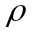, кг/м³, вычисляют по формуле:

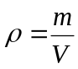 , (1)

где m - масса образца, кг;
V - объем образца, м³.

3.2.4 Правила оформления иллюстраций и приложений

Количество иллюстраций должно быть достаточным для пояснения излагаемого текста. Иллюстрации могут быть расположены как по тексту документа (возможно ближе к соответствующим частям текста), так и в конце его. Иллюстрации, следует нумеровать арабскими цифрами сквозной нумерацией. Перед и после рисунка всегда пропускается одна строка.
Если в тексте документа имеется иллюстрация, на которой изображены составные части изделия, то на этой иллюстрации должны быть указаны номера позиций этих составных частей в пределах данной иллюстрации, которые располагают в возрастающем порядке.
Для схем расположения элементов конструкций и архитектурно-строительных чертежей зданий (сооружений) указывают марки элементов.
На приводимых в документе электрических схемах около каждого элемента указывают его позиционное обозначение, установленное соответствующими стандартами, и при, необходимости, номинальное значение величины.
Иллюстрации, при необходимости, могут иметь наименование и пояснительные данные. Слово "Рисунок" выравнивается по центру, и наименование помещают до пояснительных данных и располагают следующим образом:

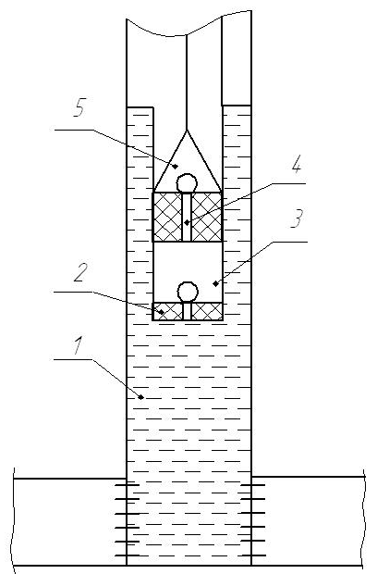
1 – эксплуатационная колонна, 2 – всасывающий клапан, 3 – цилиндр насоса, 4 – плунжер, 5 – нагнетательный клапан, 6 – НКТ, 7 – насосные штанги.
Рисунок 1 – Фрагмент схемы ШСНУ

Указанные данные наносят на иллюстрациях согласно ГОСТ 2.109-73.
Материал, дополняющий текст документа, допускается помещать в приложениях. Приложениями могут быть, например, графический материал, таблицы большого формата, расчеты, описания аппаратуры и приборов, описания алгоритмов и программ задач, решаемых на ЭВМ и т.д.
Приложение оформляют как продолжение данного документа на последующих его листах или выпускают в виде самостоятельного документа.
В тексте документа на все приложения должны быть даны ссылки.
Каждое приложение следует начинать с новой страницы с указанием наверху посередине страницы слова "Приложение" и его обозначения.
Приложение должно иметь заголовок, который записывают симметрично относительно текста с прописной буквы отдельной строкой.
Приложения обозначают заглавными буквами русского алфавита, начиная с А, за исключением букв З, Й, О, Ч, Ь, Ы, Ъ. После слова "Приложение" следует буква, обозначающая его последовательность.
Если в документе одно приложение, оно обозначается "Приложение А".
Приложения, как правило, выполняют на листах формата А4. Допускается оформлять приложения на листах формата A3, А4 х 3, А4 х 4, А2 и А1 по ГОСТ 2.301-68.

3.2.5 Правила оформления таблиц

Цифровой материал, как правило, оформляют в виде таблиц в соответствии с рисунком 2.

Таблица 1 – Название таблицы
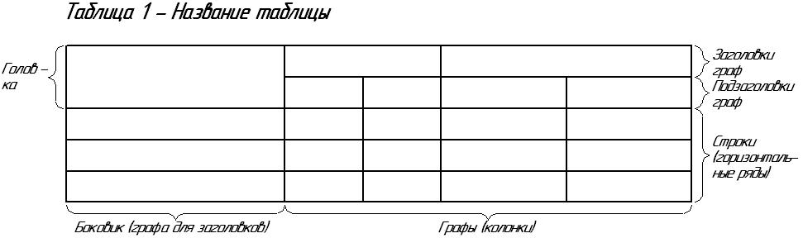
Рисунок 2 – Оформление таблицы

Таблицы следует нумеровать арабскими цифрами сквозной нумерацией. При этом точку после номера таблицы не ставят.
Таблицы обозначают отдельной нумерацией арабскими цифрами "Таблица 1" или "Таблица В.1".
Допускается нумеровать таблицы в пределах раздела. В этом случае номер таблицы состоит из номера раздела и порядкового номера таблицы, разделенных точкой.
Название таблицы записывают с прописной буквы (остальные строчные), над таблицей слева, без абзацного отступа в одну строку с ее номером через тире. Точку после наименования таблицы не ставят.
На все таблицы документа должны быть приведены ссылки в тексте документа, при ссылке следует писать слово "таблица" с указанием ее номера.
Заголовки граф и строк таблицы следует писать с прописной буквы, а подзаголовки граф - со строчной буквы, если они составляют одно предложение с заголовком, или с прописной буквы, если они имеют самостоятельное значение. В конце заголовков и подзаголовков таблиц точки не ставят. Заголовки и подзаголовки граф указывают в единственном числе. Текст в таблице допускается выполнять 12 шрифтом.
Таблицы слева, справа и снизу, как правило, ограничивают линиями.
Разделять заголовки и подзаголовки боковика и граф диагональными линиями не допускается.
Заголовки граф, как правило, записывают параллельно строкам таблицы. Высота строк таблицы должна быть не менее 8 мм.
Таблицу, в зависимости от ее размера, помещают под текстом, в котором впервые дана ссылка на нее, или на следующей странице.
Допускается помещать таблицу вдоль длинной стороны листа документа.
Слово "Таблица" указывают один раз слева над первой частью таблицы, над другими частями пишут слова "Продолжение таблицы" с указанием номера (обозначения) таблицы в соответствии с рисунком 3.
Графу "Номер по порядку" в таблицу включать не допускается.
Обозначение единицы физической величины, общей для всех данных в строке, следует указывать после ее наименования.
Образец оформления таблиц представлен на рисунке 3.

Таблица 1 – Параметры стандартных изделий, мм.
Номинальный диаметр резьбы болта, винта, шпильки | Внутренний диаметр шайбы | Толщина шайбы
Номинальный диаметр резьбы болта, винта, шпильки | Внутренний диаметр шайбы | легкой |  | нормальной |  | тяжелой
Номинальный диаметр резьбы болта, винта, шпильки | Внутренний диаметр шайбы | а | b | а | b | а | b
2,0 | 2,1 | 0,5 | 0,8 | 0,5 | 0,5 | - | -
2,5 | 2,6 | 0,6 | 0,8 | 0,6 | 0,6 | - | -
4,0 | 4,1 | 1,0 | 1,2 | 1,0 | 1,2 | 1,2 | 1,6

Продолжение таблицы 1
Номинальный диаметр резьбы болта, винта, шпильки | Внутренний диаметр шайбы | Толщина шайбы
Номинальный диаметр резьбы болта, винта, шпильки | Внутренний диаметр шайбы | легкой |  | нормальной |  | тяжелой
Номинальный диаметр резьбы болта, винта, шпильки | Внутренний диаметр шайбы | а | b | а | b | а | b
- | - | - | - | - | - | - | -
42,0 | 42,5 | - | - | 9,0 | 9,0 | - | -

Рисунок 3 – Оформление таблиц

3.2.6 Оформление перечня

Внутри пунктов или подпунктов могут быть приведены перечисления. Перед каждой позицией перечисления следует ставить дефис или при строчную букву русского или латинского алфавитов, после которой ставится скобка. Для дальнейшей детализации перечислений необходимо использовать арабские цифры, после которых ставится скобка, а запись производится с абзацного отступа, как показано в примере.
Пример развернутого перечня
…..применены строительные материалы:
а) для кровли:
1) рубероид;
2) стеклобит;
б) для пола перекрытий:
1) линолеум;
2) керамогранит.

3.2.7 Оформление примечаний

Примечания приводят в документах, если необходимы пояснения или справочные данные к содержанию текста, таблиц или графического материала. Примечания не должны содержать требований.
Примечания следует помещать непосредственно после текстового, графического материала или в таблице, к которым относятся эти примечания, и печатать с прописной буквы с абзаца. Если примечание одно, то после слова "Примечание" ставится тире и примечание печатается тоже с прописной буквы. Одно примечание не нумеруют. Несколько примечаний нумеруют по порядку арабскими цифрами. Примечание к таблице помещают в конце таблицы над линией, обозначающей окончание таблицы.
Пример1 (примечание одно)
Примечание – Показатели в графе 5 получены в результате умножения значений в графе 4 на коэффициент надежности по нагрузке.
Пример 2 (примечаний два и более)
Примечания
1. Номер снегового района определен по карте 1.
2. Вес снегового покрова на 1м2 определен по таблице норм.

4 Содержание и правила оформления графической части курсовых проектов, выпускных квалификационных работ

4.1 Общие положения

При выполнении чертежей графической части курсовой работы (проекта), выпускной квалификационной работы необходимо учитывать требования стандартов ЕСКД, СПСД, СТ СЭВ и других нормативно-технических документов. Чертежи должны быть выполнены предельно четко, ясно, аккуратно, правильно и компактно.
Графический материал должен быть связан с содержанием работы и в наглядной форме иллюстрировать основные положения анализа и проектирования. Графическими материалами могут быть сборочные чертежи, кинематические, гидравлические, пневматические и электрические схемы, принципиальные схемы установок, технологического оборудования, приборов, экспериментальных установок, различные графики, карты, таблицы, диаграммы, геологические разрезы и т.д.
Оформление графических приложений нестандартным шрифтом не допускается.
Графическая часть проектов (работ) выполняется на листах чертежной бумаги стандартных форматов, установленных ГОСТ 2.301 – 68*, с основной надписью по ГОСТ 2.104 – 2006 в правом нижнем углу.

4.2 Правила применения масштабов

При выполнении чертежей в соответствии с ГОСТ 2.302-68 применяются масштабы изображения (чертежа):
Масштабы уменьшения: 1:2; 1:2,5; 1:4; 1:5; 1:10; 1:15; 1:20; 1:25; 1:40; 1:50; 1:75; 1:100; 1:200; 1:400; 1:500; 1:800; 1:1000.
Масштабы увеличения: 2:1; 2,5:1; 4:1; 5:1; 10:1; 20:1; 40:1; 50:1; 100:1.
Масштабы не могут быть использованы для определения действительных размеров предмета. Установлены следующие обозначения масштабов: при указании в соответствующей графе основной надписи по типу 1:1; 1:2 и т.д. (если на листе все чертежи выполнены в масштабе); в остальных случаях – по типу (1:1); (1:2); и т.п.

4.3 Правила компоновки чертежей

Компоновку чертежей начинают с выбора формата, при этом рекомендуется руководствоваться следующими положениями:
- все листы в каждом комплекте чертежей должны быть одного формата;
- на листе выбранного формата наносят графические элементы: рамки, основную надпись, дополнительные графы и т.п.;
- над основной надписью при необходимости оставляют место для нанесения спецификации и технических требований;
- для каждого вида, разреза, сечения, фрагмента выписывают габаритные размеры, размещая их на рабочем поле чертежа, так, чтобы они расположились с возможной равномерной плотностью, с учетом проекционной связи и выделения мест для выносных размерных линий и поясняющих надписей в соответствии с требованиями.

4.4 Правила выполнения линий чертежа

Все графические элементы чертежа выполняются линиями соответствующего начертания, толщины и назначения. Этим достигается выразительность чертежа, облегчается его чтение.
Для всех отраслей промышленности установлены наименование, начертание, толщина и основные назначения линий. В зависимости от величины и сложности изображения, а также формата чертежа толщину основной линии принимают от 0,5 до 1,4 мм. Толщина линий одного и того же наименования должна быть одинакова для всех изображений на данном чертеже и вычерчивается в одинаковом масштабе.
Длины штрихов и промежутков между ними в штриховых и штрихпунктирных линиях следует выбирать в зависимости от размера изображения. При этом длины штрихов линии должны быть примерно одинаковыми, длины промежутков – примерно равными.
Линии чертежа не должны пересекаться цифрами и надписями.

4.5 Чертеж общего вида

Конструкторские разработки проектов (работ) (чертежи различных узлов машин, устройств, технологической оснастки, приборов, механизмов и т. п.) должны быть представлены чертежами общих видов на стадии технического проекта (требования к чертежам – по ГОСТ 2.120 – 2013).
Чертеж общего вида – проектный конструкторский документ, определяющий конструкцию изделия, взаимодействие его основных составных частей и поясняющий принцип работы изделия. Требования к чертежу общего вида регламентированы ГОСТ 2.118 – 2013 … ГОСТ 2.120 – 2013. Чертеж общего вида должен давать полное представление об устройстве изделия и о форме каждой детали (за исключением покупных и стандартных), т. е. давать возможность выполнения по нему рабочих чертежей деталей и сборочных единиц
Чертеж общего вида должен содержать:
- изображения изделия (виды, разрезы, сечения), текстовую часть и надписи, необходимые для понимания конструктивного устройства изделия, взаимодействия его составных частей и принципа работы;
- наименования, а также обозначения (если они имеются) тех составных частей, для которых необходимо указать данные (технические характеристики, количество, указания о материале и др.);
- размеры габаритные, присоединительные, посадочные, установочные и справочные;
- схему, если она требуется;
- технические характеристики;
- технические требования к изделию (выполнение сборки и контроля, выполнение покрытий, методов сварки и др.).
Технические характеристики и технические требования к изделию размещаются на чертеже общего вида над основной надписью.
Наименования и обозначения составных частей изделия на чертежах общего вида указывают в таблице, размещаемой на одном листе с изображением изделия, или выполненной на отдельных листах формата А4 в качестве последующих листов чертежа общего вида. Запись составных частей сборочной единицы в таблицу рекомендуется производить в следующей последовательности:
- заимствованные изделия;
- покупные изделия;
- вновь разрабатываемые изделия.
На полках линий-выносок указывают номера позиций составных частей, включенных в таблицу. Полки линий-выносок с номерами позиций располагают параллельно основной надписи чертежа вне контура изображения и группируют в колонку или строчку по возможности на одной линии.
В обозначении чертежа общего вида добавляется код ВО.

4.6 Сборочный чертеж

Сборочный чертеж служит для рациональной организации производства (сборки и контроля) изделий. Требования к сборочному чертежу регламентированы ГОСТ 2.109 – 73. Прототипом для выполнения сборочного чертежа служит чертеж общего вида изделия.
Сборочный чертеж должен содержать:
а) изображение сборочной единицы, дающее представление о расположении и взаимной связи составных частей, соединяемых по данному чертежу, и обеспечивающее возможность осуществления сборки и контроля сборочной единицы;
б) размеры, предельные отклонения и другие параметры и требования, которые должны быть выполнены или проконтролированы по данному чертежу; допускается указывать в качестве справочных размеры деталей, определяющие характер сопряжения;
в) указания о характере сопряжения и методах его осуществления, если точность сопряжения обеспечивается подбором, пригонкой и т.п., а также указания о выполнении неразъемных соединений (сварных, паяных и др.);
г) номера позиций составных частей, входящих в изделие;
д) габаритные размеры изделия;
е) установочные, присоединительные и другие необходимые справочные размеры;
ж) техническую характеристику изделия (при необходимости);
и) координаты центра масс (при необходимости).
Установочные и присоединительные размеры должны даваться с предельными отклонениями размеров элементов, служащих для соединения с сопрягаемыми деталями.
Для деталей, являющихся элементами внешней связи, например, зубчатых колес, указываются связующие параметры: модуль, количество и направление зубьев.
Сборочные чертежи следует выполнять, как правило, с упрощениями, соответствующими требованиям стандартов ЕСКД и ГОСТ 2.109 – 73.
В обозначении сборочного чертежа добавляется код СБ.

4.7 Спецификация

Спецификация является основным конструкторским документом для сборочной единицы и составляется на отдельных листах формата А4. Форма и порядок заполнения спецификации регламентированы ГОСТ 2.106 – 96, раздел 3.
В чертежах выпускных и курсовых проектов (работ) допускается размещать спецификацию на одном листе со сборочным чертежом над основной надписью.
Спецификация в общем виде состоит из разделов, которые располагаются в следующей последовательности:
- документация (сборочный чертеж, принципиальная электрическая схема, технические условия и др.);
- комплексы;
- сборочные единицы;
- детали;
- стандартные изделия (изготовленные согласно требованиям государственных, республиканских или отраслевых стандартов);
- прочие изделия (изготовленные по техническим условиям);
- материалы (пластмассы, провода и др.);
- комплекты (комплекты сменных и запасных частей, инструмента и т.д.).

4.8 Упрощения в чертежах

Чертежи общего вида и сборочные чертежи в выпускных и курсовых проектах (работах) выполняются, как правило, с упрощениями согласно требованиям стандартов ЕСКД: ГОСТ 2.109 – 73*, ГОСТ 2.119 – 2013, ГОСТ 2.120 – 2013.
Допускается не показывать: фаски, скругления, проточки, углубления, рифления и другие мелкие элементы.
Если имеются одинаковые по размерам и форме составные части, например, винты, шпильки и т.п., то вычерчивается только один элемент, а остальные изображаются упрощенно или в виде осевых линий.

4.9 Чертежи деталей

Чертежи деталей выполняются на основе чертежа общего вида.
Чертеж детали – основной конструкторский документ, содержащий изображения детали с минимальным и достаточным числом проекций, разрезов и сечений, а также все размеры и технические требования, необходимые для ее изготовления и контроля.
На каждую деталь выполняется отдельный чертеж, требования, к выполнению которого регламентированы ГОСТ 2.109 – 73*.
Чертеж детали должен иметь основную надпись по форме, приведенной в приложении А, в которой наименование детали записывается в именительном падеже единственного числа и согласно принятой терминологии, например: «объектив», «валик», «каркас». Если наименование детали состоит из нескольких слов, то на первом месте пишут существительное, а затем относящееся к нему слово, например: «Колесо зубчатое».
На чертеже детали должны быть указаны:
- размеры и их предельные отклонения в соответствии с ГОСТ 2.307 – 2011;
- предельные отклонения формы и взаимного расположения поверхностей по ГОСТ 2.308 – 2011;
- шероховатость поверхностей по ГОСТ 2.309 – 73;
- обозначение покрытий, термической и других видов обработки, твердости материала по ГОСТ 2.310 – 68*.
Технические требования на чертеже детали указываются в правой части листа над основной надписью.
В основной надписи приводят обозначение материала детали, его марку и номер стандарта на материал, например:
Сталь 35 ГОСТ 1050 – 2013,
Сталь 12Х18Н9Т ГОСТ 5632 – 72.
Если в условное обозначение материала по стандарту входит его сокращенное наименование, например, Ст, СЧ, Бр и др., то полное наименование не записывают, например, Ст5 ГОСТ 380 – 2005, СЧ 20 ГОСТ 1412 – 85, Бр04Ц4С17 ГОСТ 613 – 79. Для деталей, изготовляемых из сортового материала определенного профиля и размера, материал детали записывают в соответствии с присвоенным ему в стандарте на сортамент обозначением, например:

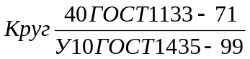

Чертежи пружин, зубчатых колес и ряда других деталей имеют специфику оформления, которая отражена в стандартах ЕСКД классификационной группы 4 (ГОСТ 2.401 – 68 и т.д.). Например, чертежи зубчатых и червячных колес, зубчатых реек отличаются тем, что параметры конструктивных элементов указываются в специальной таблице, размещаемой в правом верхнем углу чертежа, согласно ГОСТ 2.402 – 68.

4.10 Правила выполнения схем

При выполнении схем следует руководствоваться стандартами седьмой группы ЕСКД: ГОСТ 2.701 – 2008 Схемы. Виды и типы, ГОСТ 2.702 – 2011 Правила выполнения электрических схем.
При выполнении схем тех видов, которые не охвачены стандартами ЕСКД, республиканскими или отраслевыми стандартами, правила оформления необходимо регламентировать методическими указаниями кафедр, ведущих выпускные и курсовые проекты (работы).
Схемы выполняются на стандартных листах любого формата согласно ГОСТ 2.301-68. Каждый лист должен иметь надпись. На первом листе помещается перечень составных элементов схемы. Перечень составных элементов оформляется в виде таблицы, помещаемой над основной надписью. Таблица имеет следующие графы: позиция, наименование, количество, примечание. По виду схемы делятся на технологические, электрические, гидравлические, пневматические и кинематические. По типу – на структурные, функциональные, принципиальные (полные), схемы соединения, схемы подключения, общие схемы, схемы расположения. На схемах составные части (детали, изделия, механизмы и др.) изображаются условно в соответствии с требованиями ГОСТ 2.701-2008 по ГОСТ 2.795-80 «Обозначения условные графические в схемах».
Схемы выполняют без соблюдения масштаба, действительное пространственное расположение составных частей изделия (установки) не учитывают или учитывают приближенно.
Расстояние (просвет) между двумя соседними линиями графического обозначения должно быть не менее 1,0 мм.
Расстояние между соседними параллельными линиями связи должно быть не менее 3,0 мм.
Расстояние между отдельными условными графическими обозначениями должно быть не менее 2,0 мм.

4.11 Правила нанесения на чертежах надписей, технических требований и таблиц ГОСТ 2.316-2008

Кроме изображения предмета с размерами чертеж может содержать: а) текстовую часть, состоящую из технических требований и (или) технических характеристик; б) надписи с обозначениями изображений, а также относящиеся к отдельным элементам изделия; в) таблицы с размерами и другими параметрами, техническими требованиями, условными обозначениями и т.д. Содержание текста должно быть кратким и точным, не должно быть сокращений слов за исключением общепринятых и установленных в стандартах. Текст на поле чертежа, таблицы, надписи, как правило, изображают параллельно основной надписи чертежа. Около изображений на полках линий-выносок наносят только краткие надписи, например, указание о количестве элементов (отверстий, канавок и т.п.). Линию - выноску, пересекающую контур изображения и не отводимую от какой-либо линии, заканчивают точкой. Линию-выноску, отводимую от линии видимого и невидимого контура, изображенного основной и штриховой линией, заканчивают стрелкой. На конце линий-выносок, отводимых от всех других линий, не должно быть ни стрелки, ни точки. Линии-выноски не должны пересекаться между собой, быть непараллельными линиями штриховки. По возможности, они не должны пересекать размерные линии и элементы изображения.
Текстовую часть, помещенную на поле чертежа, располагают над основной надписью. Межу текстовой и основной надписями не допускается помещать изображения, таблицы и т.п. На листах формата более А4 допускается размещение текста в две и более колонки. Ширина колонки должна быть не более 185 мм. Таблицы размещают на свободном поле чертежа (за исключением тех случаев, где стандартом это место установлено, например, для зубчатых колес, червяка, шлицевого вала и т.п.) справа от изображения или ниже его и выполняют по ГОСТ 2.105-95. Для обозначения на чертеже изображений (видов, разрезов, сечений), поверхностей, размеров и других элементов изделия применяют прописные буквы русского алфавита, за исключением букв Й, О, Х, Ъ, Ь, Ы. Размер шрифта буквенных обозначений должен быть больше размера цифр размерных чисел, примерно в два раза. Масштаб изображений на чертеже, отличающийся от указанного в основной надписи, указывают непосредственно под надписью, относящейся к изображению, например: А - А (1:2); Б (5:1); В (2:1)

Приложение А
Образцы основной надписи по ГОСТ 2.104-2006
Основная надпись для чертежей
Форма 1
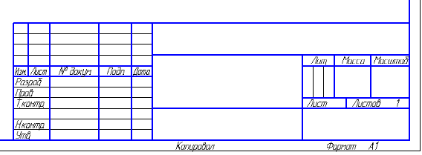
Основная надпись для листа «Содержание» пояснительной записки и первого листа спецификации
Форма 2
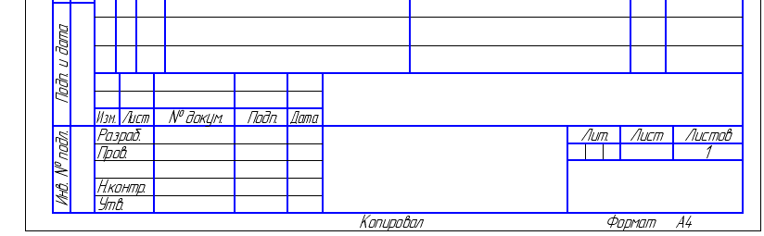
Основная надпись для пояснительной записки и второго листа спецификации
Форма 2а
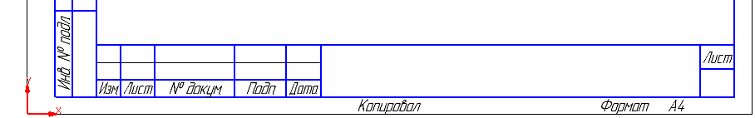

Приложение Б
Изм.
Лист
№ Документа

Подпись
Дата

Лист
2
ВКР.15.02.01.161б.01.ПЗ

Разраб.
Иванов В.И.
Пров.
Семенова И.А.
Н.контр.

Петров И.Г.
Утв.

Семенова И.А.
Реконструкция электрооборудования
Рузаевского водозабора
с внедрением регулируемого
электропривода УПТЖ для ППД.
Пояснительная записка

Лит.
Листов
91
ГАПОУ «Альметьевский
политехнический техникум»
Приложение В 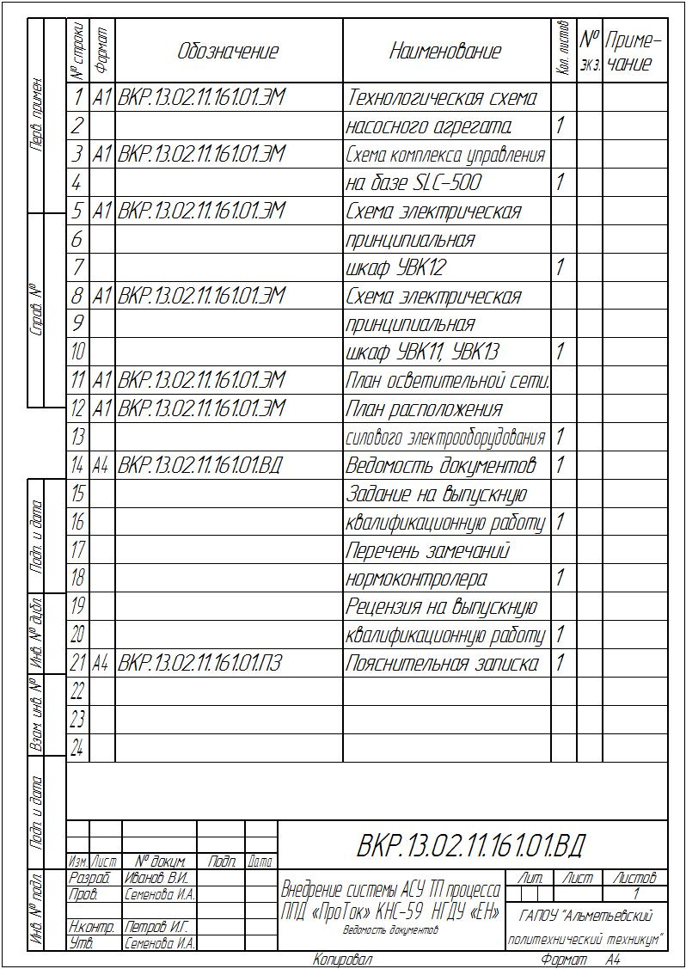
Приложение Г
Изм.
Лист
№ докум.
Подп.
Дата
Лист
36
ВКР.15.02.01.161б.01.ПЗ

2 Геологический раздел
2.1 Краткая характеристика месторождения
Enter

Смольниковское месторождение расположено в северной части Удмуртской Республики на территории Дебесского и, частично, Игринского районов, в 95 км северо-восточнее г. Ижевска. В 10-12 км к юго-западу от месторождения находится разрабатываемое Лозолюкско-Зуринское месторождение.
Непосредственно на территории месторождения расположены деревни Смольники, Наговицино, Ирым. Районный центр - с. Дебессы расположено в 15 км к востоку. К северу от месторождения проходит железнодорожная магистраль Москва-Пермь, с ближайшей станцией в поселке Кез. В южной части месторождения проходит асфальтированная дорога Ижевск-Игра-Пермь, а вдоль нее - магистральный нефтепровод Сургут-Полоцк…
Enter

2.2 Характеристика пластовых флюидов
Enter

Давление насыщения нефти верейских залежей колеблется от 4.9 до 9.0 МПа, составляя в среднем 6.5 МПа, башкирской - соответственно от 5.4 до 8.0 МПа и 6.5 МПа.
Газосодержание верейских залежей колеблется от 24.8 до 39.5 м3/т, составляя в среднем 30.7 м3/т, башкирской - соответственно 31.8 - 40.9 и 37.1 м3/т. Газосодержание при дифференциальном разгазировании не изучалось.

Приложение Д
Изм.
Лист
№ докум.

Подп.
Дата

Лист
2
ВКР.15.02.01.161б.01.ПЗ

Разраб.
Иванов П.С.
Пров.
Семенова И.А.

Н.Контр
Петров И.Г.
Утв.

Семенова И.А.
Ремонт насоса
ЦНС 40-1400 с доработкой стяжных шпилек в условиях
ООО «РИНПО»
Пояснительная записка
Лит.
Листов
91
ГАПОУ «Альметьевский
политехнический техникум»

Содержание
Введение………………………………………………………………..……. | 4
Характеристика ООО «РИНПО»………………………….……………….. | 4
1 Исходные данные…………………………………………….…………… | 5
1.1 Выбор насоса……………………………………………….…………… | 5
1.2 Предназначение и область применения…………………….…………. | 5
1.3 Устройство и принцип работы насоса ЦНС 40 – 1400……….………. | 6
1.4 Техническая характеристика насоса…………………………….…….. | 9
2 Технико - технологическая часть..…………………………………..…… | 11
2.1 Монтаж насоса…………………………………………………….…….. | 11
2.2 Эксплуатация оборудования…………………………………….……... | 12
2.3 Основные положения по техническому обслуживанию…………….... | 16
2.4 Карта смазки………………………………………………………….…. | 17
2.5 Анализ условий работы…………………………………………….…... | 18
2.6 Анализ характерных неисправностей…………………………….…… | 21
2.7 Текущий и капитальный ремонт………………………………….……. | 24
2.8 Правила эксплуатации оборудования……………………………..…… | 30
2.9 Приемка и испытание после ремонта……………………………….…. | 31
3 Охрана труда и противопожарная защита…………………………….… | 36
3.1 Основные положения по охране труда при проведении ремонтных и монтажных работ……………………..…………………………………….. | 38
4 Охрана недр и окружающей среды………………..…….…………….. | 41

Приложение Ж
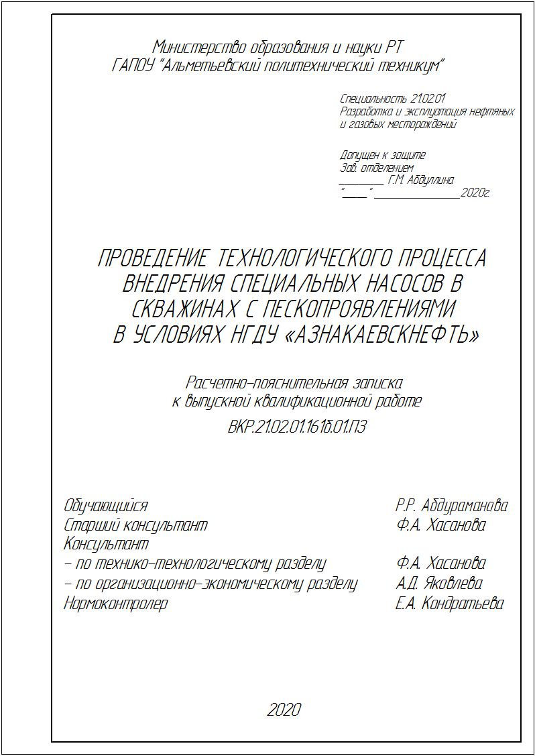
Приложение И

Литература
Изм.
Лист
№ докум.
Подп.
Дата
Лист
56
ВКР.15.02.01.161б.01.ПЗ

Государственные стандарты
1 ГОСТ 2.109-73 Единая система конструкторской документации (ЕСКД). Основные требования к чертежам = Unified system for design documentation. Basic requirements for drawings: межгосударственный стандарт: издание официальное: утвержден и введен в действие Постановлением Государственного комитета стандартов Совета Министров СССР от 27.07.73 N 1843: введен впервые: дата введения 1974-07-01 / Разработан Государственным комитетом стандартов Совета Министров СССР. – Москва: Стандартинформ, 2011. – 28 c.; 29 см. – Текст: непосредственный.
2 ГОСТ 2.105-95 Единая система конструкторской документации (ЕСКД). Общие требования к текстовым документам = Unified system for design documentation. General requirements for textual documents: межгосударственный стандарт: издание официальное: утвержден постановлением Комитета Российской Федерации по стандартизации, метрологии и сертификации от 8 августа 1995 г. N 426 межгосударственный стандарт ГОСТ 2.105-95 и введен в действие в качестве государственного стандарта Российской Федерации с 1 июля 1996 г.: введен впервые: дата введения 1996-07-01 / Разработан Всероссийским научно-исследовательским институтом стандартизации и сертификации в машиностроении (ВНИИНМАШ) Госстандарта России. – Москва: Стандартинформ, 2011. – 28 c.; 29 см. – Текст: непосредственный.

3 ГОСТ 2.106-96 Единая система конструкторской документации (ЕСКД). Текстовые документы = Unified system for design documentation. Textual documents: межгосударственный стандарт: издание официальное: утвержден Постановлением Государственного Комитета Российской Федерации по стандартизации, метрологии и сертификации от 13 ноября 1996 г. N 620 межгосударствен-
Изм.
Лист
№ докум.
Подп.
Дата
Лист
57
ВКР.15.02.01.161б.01.ПЗ

ный стандарт ГОСТ 2.106-96 и введен в действие в качестве государственного стандарта Российской Федерации с 1 июля 1997 г.: введен впервые: дата введения 1997-07-01 / Разработан Всероссийским научно-исследовательским институтом стандартизации и сертификации в машиностроении (ВНИИНМАШ) Госстандарта России. – Москва: Стандартинформ, 2011. – 30 c.; 29 см. – Текст: непосредственный.
4 ГОСТ 2.104-2006 Единая система конструкторской документации (ЕСКД). Основные надписи = Unified system for design documentation. Basic inscriptions: межгосударственный стандарт: издание официальное: утвержден Приказом Федерального агентства по техническому регулированию и метрологии от 22 июня 2006 г. N 118-ст межгосударственный стандарт ГОСТ 2.104-2006 и введен в действие в качестве национального стандарта Российской Федерации с 1 сентября 2006 г.: введен впервые: дата введения 2006-09-01 / Разработан Федеральным государственным унитарным предприятием Всероссийским научно-исследовательским институтом стандартизации и сертификации в машиностроении (ВНИИНМАШ), Автономной некоммерческой организацией Научно-исследовательским центром CALS-технологий "Прикладная логистика" (АНО НИЦ CALS-технологий "Прикладная логистика"). – Москва: Стандартинформ, 2011. – 14 c.; 29 см. – Текст: непосредственный.

Нормативная
5 РД 153-39.0-974-16 Инструкция по применению технологии одновременно–раздельной закачки воды и подбору скважин для ОРЗ в системе ППД ПАО «Татнефть» и СТО ТН 175-2016 г. «Эксплуатация насосных агрегатов системы поддержания пластового давления на месторождениях ПАО «Татнефть». – г. Бугульма «ТатНИПИнефть» 2018 г.
Изм.
Лист
№ докум.
Подп.
Дата
Лист
58
ВКР.15.02.01.161б.01.ПЗ

6 РД 153 – 39.1 – 04. Регламент ведения ремонтных работ в скважинах ПАО «Татнефть»: ТатНИПИнефть, г. Бугульма, 2017.
7 Проект разработки Соколкинского месторождения г. Бугульма ТатНИПИнефть, г. Альметьевск, 2017.
Учебная

8 Билалова, Г.А. Применение новых технологий в добыче нефти: учеб. пособие / Билалова Г.А., Билалова Г.М. – Волгоград: Издательский Дом «Ин–Фолио», 2018 г. – 272 с.
9 Гуреева, М. А. Экономика нефтяной и газовой промышленности/ М. А. Гуреева. – Москва: Издательский центр «Академия», 2017 г. – 240 с.
10 Захарова, И.М. Охрана труда для нефтегазовых колледжей: учеб. пособие / И.М. Захарова. – Ростов н/Д: Феникс, ил. – (Среднее профессиональное образование), 2018 г. – 382 с.
11 Куцын, П.В. Охрана труда в нефтяной и газовой промышленности: учеб. пособие/ П.В. Куцын. – Москва: Недра, 2017 г. – 247 с.
12 Муслимов, Р.Х. Планирование дополнительной добычи нефти и оценке эффективности методов увеличения нефтеотдачи пластов: учеб. Пособие/ Р.Х. Муслимов. – Казань: Изд-во КГУ, 2017 г. – 280 с.
13 Покрепин, Б. В. Эксплуатация нефтяных и газовых скважин: учеб. пособие / Б.В. Покрепин. – Волгоград: Издательский Дом «Ин-Фолио», 2018. – 496 с. – 280 с.

14 Юрчук, А.М. Расчеты в добыче нефти: учебник для техникумов/ А.М. Юрчук, А.З. Истомин, 3-е изд., перераб. и доп. – Москва: Недра, 2019 г. – 271 с.
Дополнительная литература
15 Геологический отчет НГДУ «Альметьевнефть» за 2018–2019 гг.
16 Захарова, И.М. Методические указания по организации выполнения выпускной квалификационной работы при реализации программы подготовки специалистов среднего звена по специальности 21.02.01 Разработка и эксплуатация нефтяных и газовых месторождений / И.М. Захарова. – Альметьевск: ГАПОУ «Альметьевский политехнический техникум», 2019 г. – 145с.
17 Измайлова, Р.С. Методические указания по оформлению курсовой работы (проекта), выпускной квалификационной работы (дипломного проекта) в соответствии с ЕСКД для всех специальностей / Р.С. Измайлова, Г.Р. Залятова, Е.А. Кондратьева, Г.И. Газизова. – Текст: электронный // almetpt.ru: [сайт]. – 2020. – http://almetpt.ru/2020/site/html/students (дата обращения: 23.01.2020).
18 Экологическая программа ПАО «Татнефть» 2000–2019 гг.
Сайты сети «Интернет»
Изм.
Лист
№ докум.
Подп.
Дата
Лист
59
ВКР.15.02.01.161б.01.ПЗ

19 Znanium.com: электронно-библиотечная система: сайт. – Москва, 2012– . – URL: https://znanium.com/ (дата обращения 23.01.2020). – Режим доступа: для зарегистрир. пользователей. – Текст: электронный.

